Question no : 9.4

Date : 9-11-2024

Question : . Count the number of vowels in a given string

\*\*\*\*\*\*\*\*\*\*\*\*\*\*\*\*\*\*\*\*\*\*\*\*\*\*\*\*\*\*\*\*\*\*\*\*\*\*\*\*\*\*\*\*\*\*\*\*\*\*\*\*\*\*\*\*\*\*\*\*\*\*\*\*\*\*\*\*\*\*\*\*

Author : Amal Biju

Roll no : 5

Semester : 1

Programme : BSC(DA)

\*\*\*\*\*\*\*\*\*\*\*\*\*\*\*\*\*\*\*\*\*\*\*\*\*\*\*\*\*\*\*\*\*\*\*\*\*\*\*\*\*\*\*\*\*\*\*\*\*\*\*\*\*\*\*\*\*\*\*\*\*\*\*\*\*\*\*\*\*\*\*\*

#include <stdio.h>

int main()

{

char str[100];

int count = 0;

int i = 0;

printf("Enter a string: ");

scanf("%s", str);

while (str[i] != '\0')

{

char ch = (str[i]);

if (ch == 'a' || ch == 'e' || ch == 'i' || ch == 'o' || ch == 'u')

{

count++;

}

i++;

}

printf("Number of vowels in the string: %d\n", count);

return 0;

}

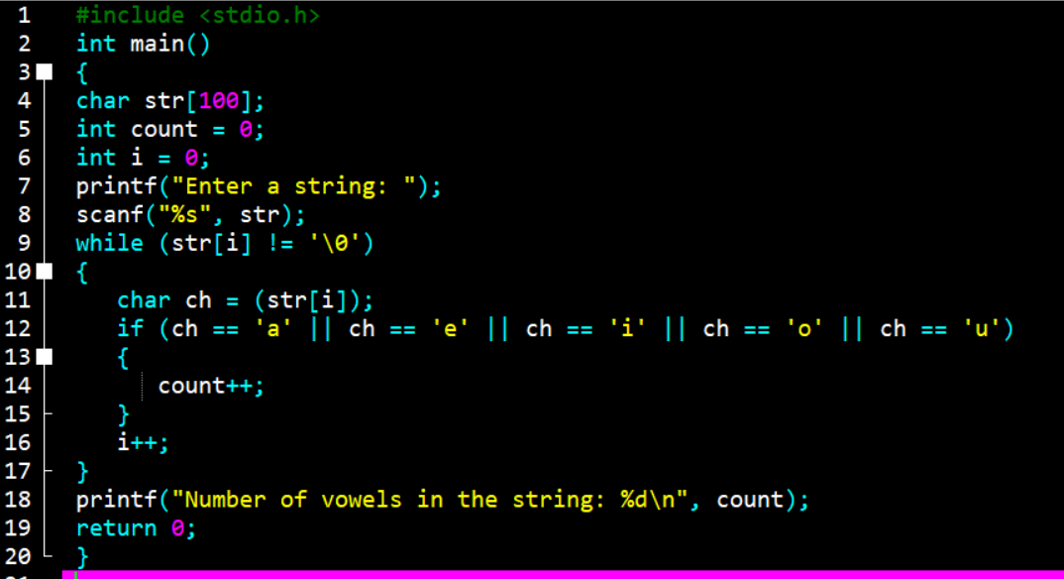

Output

